Lunes
28
de febrero

Sexto de Primaria
Lengua Materna

¡El extraordinario Centauro del Norte en Aprende en casa III!

Aprendizaje esperado: redacta un relato histórico en párrafos, con cohesión, ortografía y puntuación convencionales.

Énfasis: revisa borrador del relato histórico. Presenta el relato histórico para el acervo de la Biblioteca de aula.

¿Qué vamos a aprender?

Aprenderás a redactar un borrador del relato histórico que contenga párrafos, cohesión, ortografía y puntuación también aprenderás a revisar su estructura y contenido.

¿Qué hacemos?

En esta sesión terminaras de redactar tu relato histórico en párrafos, con cohesión, ortografía y puntuación convencionales, y, si te es posible, que lo compartas primero en tu entorno inmediato, con tu familia y cuando hayas regresado a la escuela, con tus compañeras y compañeros.

Los materiales que necesitarás para la clase y que debes tener a la mano son: cuaderno, libro de texto de Español, algo con que anotar y, de ser posible, un diccionario.

Actividad 1

Hoy leerás un fragmento que forma parte del Capítulo V del libro Memorias de Pancho Villa, de Martín Luis Guzmán.
Antes de que comiences con la lectura, ten presentes las preguntas sobre las que has estado reflexionando desde que se inició el trabajo con esta práctica social del lenguaje. Leélas con detenimiento y tenlas presente durante la lectura que vas a relizar.

- ¿Qué es un relato?
- ¿Qué es un relato histórico?
- ¿Para qué crees que se escriben sucesos de la historia?
- ¿Pueden existir diferentes versiones sobre un mismo hecho?

Como sabes, se ha estado haciendo referencia al Centauro del Norte, Francisco Villa, nacido en Durango, ¿Cómo se dice? ¿Duranguense o Durangueño?

Para estar seguros, busca en tu diccionario las palabras para saber cual es el gentilicio correcto de las personas nacidas en Durango.

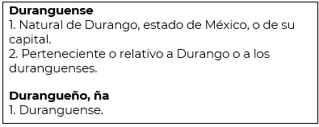

Como puedes ver, es correcto utilizar duranguense y durangueño, ahora sí llegó el momento de ir a la lectura.

Memorias de Pancho Villa
Capítulo V

Una tarde habló conmigo a solas Feliciano Domínguez, que era uno de los comprometidos. Me dijo él:
Oiga usted, jefe. Mi tío Pedro Domínguez acaba de volver de Chihuahua, adonde fue a pedir una autorización para recibirse de juez de acordada. Dice que nos va a perseguir sin descanso, y a mí me parece muy peligroso que se reciba de juez. Yo lo siento mucho, jefe, porque es mi tío, y muy buena persona, y muy valiente; pero creo, por el bien de nuestra causa, que hay que matarlo. Mi tío Pedro Domínguez vive en el rancho del Encino.
Le respondí yo:
Está usted en lo justo. Tenemos que acabar con todos esos hombres que sin oír la voz del pueblo ni la de su conciencia sostienen la tiranía y son origen de los muchos sufrimientos de los pobres. Ahora mismo, amiguito, tomamos ocho hombres y nos vamos al rancho del Encino para quitarle a su tío todas esas ideas.
Así fue. Dejamos el resto de la gente en el campo de La Estacada, y yo y aquellos nueve hombres nos fuimos al rancho del Encino.

Yo quería estar seguro de la calidad de los quince hombres que había escogido para que juntos conmigo lucháramos en la revolución maderista. Cuando conocí el ánimo de todos, y lo que valían, y para qué seríamos buenos, tomamos el rumbo de Chihuahua y fuimos a detenernos en el rancho de Montecillo, que está como a tres leguas de la capital.
Esa noche entré yo a la ciudad para considerar con don Abraham González las providencias tocantes al levantamiento, que no tardaría mucho en ocurrir.
Él me dijo:
Quiero, Pancho, que vengas a ocultarse con tu gente en alguna casa de la ciudad, para que desde allí me cuides. La policía me vigila mucho, y desconfío de que cualquier día los enemigos no me cojan y me metan a la cárcel.
Y así se hizo. Otro día siguiente, 4 de octubre de 1910, nos instalábamos en la casa número 500 de la Calle 10ª de Chihuahua yo y mis primeros muchachitos de la revolución maderista.
Todos estábamos perfectamente armados y montados. Eran buenos los caballos, las monturas, los rifles, las pistolas; era bastante el parque. Los haberes de todos los pagaba yo de mi propio peculio, pues como jefe me correspondía la obligación de atender desde luego a que mis hombres no pasaran necesidad. Yo, que sabía mucho de lo que eran penalidades y privaciones andando por las quebradas de la sierra con fuerza enemiga a la espalda, sabía también que una tropa sólo vale cuando está segura de que será surtida en su necesidad. Por eso, desde aquella primera hora, yo comprendí que mi mayor obligación como jefe habría de consistir en que a mis muchachos no les faltara nada.

Guzmán, Martín Luis, Memorias de Pancho Villa, México,
editorial Porrúa, 1984, pp. 25-26.

¿Qué llama tu atención de este relato, respecto de los cinco que leíste antes?

En este relato histórico, resalta el hecho de que, a diferencia de los cinco relatos anteriores, en este el narrador habla en primera persona del singular.

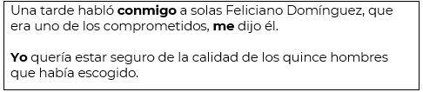

Como puedes darte cuenta, este relato histórico está escrito en primera persona debido a que se trata de unas memorias, las cuales, a pesar de ser ficcionales por haber sido escritas por Martín Luis Guzmán y no por Francisco Villa, conservan ese rasgo particular de distintos tipos de textos autobiográficos, como las memorias, precisamente.

Recuerda que, como has observado, el relato histórico abarca diversos tipos de textos, tales como la novela y el cuento histórico, las memorias, los textos historiográficos, entre otros.
¿Qué más llama tu atención del texto?

Quizá te sorprende que el lenguaje, a pesar de ser formal, incluye algunos detalles que no parecen gratuitos, como el hecho de que Pancho Villa, cuando habla, anteponga el pronombre yo al de los demás.

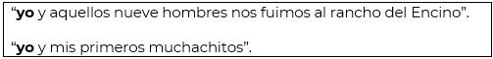

¿A qué crees que se deba, que se escriba así, anteponiendo el pronombre yo al de los demás?

Probablemente se debe al hecho de que esa clase de detalles le sirven al narrador para expresar de manera implícita tanto la educación escolar del personaje como su manera de pensar. La manera en que escribimos y leemos dice mucho sobre la forma en que pensamos.

Actividad 2

Llegó el momento de responder, a manera de recapitulación, las cuatro preguntas que sugiere tu libro de texto de Español, en el apartado “Lo que conozco”, en la página 87. Como podrás ver, se agrega una pregunta relacionada con las particularidades de los relatos históricos, con el objetivo de que enriquezcas tu aprendizaje.

La propuesta es que reflexiones sobre los relatos históricos que has leído y analizado, así como sobre el que estás escribiendo, y que respondas las preguntas con tus propias palabras.

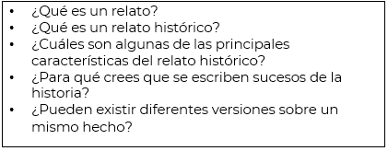

Respuesta a la primera pregunta: Un relato es una narración que da a conocer uno o varios hechos. ¿Coinicide con tu respuesta?

¿Qué es un relato histórico? Si lo piensas con calma, con tu primera respuesta ya contestaste una parte de la segunda pregunta.

Es una narración que da a conocer uno o varios hechos que constituyen una historia en sí misma, que está integrada por una sucesión de acontecimientos ordenados cronológicamente, en la cual los personajes van sufriendo una transformación, así como las situaciones en las que están envueltos.

Ahora piensa, ¿Cuáles son algunas de las principales características del relato histórico?

Los relatos históricos están divididos en párrafos y suelen contar con un título, un inicio, un desarrollo y una conclusión, como en el caso de todos los relatos que has leído, como en el de la página 88 de tu libro de texto de Español.

Además, como se ha mencionado varias veces, las acciones referidas se ciñen a un espacio y a un tiempo determinados, como en los relatos que leíste, cuyas acciones se llevaban a cabo en su mayoría en el Norte de México, durante los primeros años de la Revolución.

También suele emplearse el lenguaje formal, que se distingue por la corrección sintáctica, por cuidar mucho la forma, por emplear un vocabulario preciso y por la ausencia de muletillas, modismos y vulgarismos, como en los escritos por Martín Luis Guzmán. Excepto en algunas partes de los relatos, como los diálogos directos, en los que, para que resulte más verosímil, sí suele emplearse un lenguaje más informal, cercano al cotidiano, como lo observaste en varios relatos, como el de Mariano Azuela.

Algunos relatos históricos se centran más en la sucesión de hechos, como el fragmento de El águila y la serpiente, de Martín Luis Guzmán, sobre la fuga de Villa de una prisión, mientras que otros pueden ser más reflexivos, como el de Nellie Campobello, donde el narrador analiza la manera de percibir y juzgar a Franciso Villa.

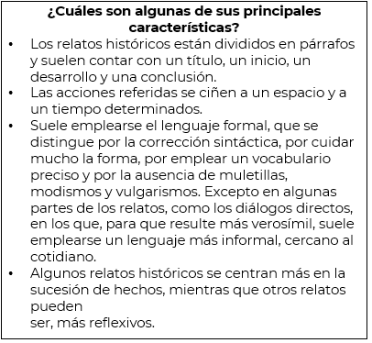

En resumen:

¿Para qué crees que se escriben sucesos de la historia?

Para contarles a otras personas ciertos acontecimientos que, por su relevancia, el autor considera importante difundir, como la vida y obra de Don Doroteo Arango.

Última pregunta:

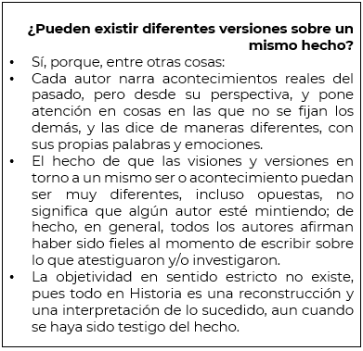

A continuación recordarás algunos aspectos que debes tomar en cuenta al momento de revisar el borrador de tu relato histórico. Los puedes consultar en la página 94 de tu libro de texto.
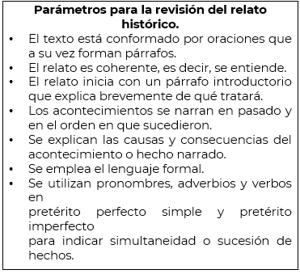

Actividad 3

Ahora ha llegado un momento muy importante, realiza la lectura de un relato histórico escrito por una persona de sexto año de primaria, sí, alguien como tú, que quiso compartir su escrito contigo.

El extraordinario Francisco Villa y su representación en seis relatos históricos.

¿Quién fue Francisco Villa? Esa pregunta se me impuso cuando comencé a revisar distintas fuentes sobre este personaje de la historia de México. En el presente relato intentaré responder esa pregunta a partir de la manera en que fue representado tanto su forma de ser y de actuar como su físico por distintos autores en fragmentos de relatos históricos que hablan sobre algunos acontecimientos ocurridos durante los primeros años de la Revolución; en particular, centré mi atención en la manera en que el nacido en 1878 en San Juan del Río, Durango, fue percibido entre 1910 y 1912.
Un primer elemento que llama mi atención en torno a Francisco Villa es su nombre, no sólo porque ha recibido un gran número de motes (El Centauro del Norte, “Nuestro Napoleón mexicano”, el Robin Hood mexicano, “el Águila Azteca” y “El Gran Hombre”, entre otros), sino también porque su nombre de pila era, en realidad, José Doroteo Arango Arámbula, quien, de acuerdo con distintos autores, se lo cambió luego de tener problemas con la justicia. En Memorias de Pancho Villa, el narrador cuenta: “En vez de ocultarme bajo otro nombre cualquiera, cambié el de Doroteo Arango, que hasta entonces había llevado, por este de Francisco Villa, que ahora tengo y estimo como más mío. Pancho Villa empezaron a nombrarme todos, y casi sólo por Pancho Villa se me conoce en la fecha de hoy” (p. 4).
Ese fue el comienzo del mito creado en torno a este personaje histórico, el cual ha sido alimentado por los autores que han escrito sobre él y, sobre todo, por la gente del pueblo, que comenzó ha adoptarlo como un estandarte de la defensa de los derechos de las personas desde la época prerrevolucionaria, la cual, de acuerdo con autores como Campobello, Muñoz y Blanco Moheno, se caracterizaba por la injusticia, la pobreza y la desigualdad, causas tanto del inicio de la Revolución como de que Villa haya decidido unirse.
Sin embargo, en contraparte, según estos autores, Villa también fue considerado “bandido”, pero por aquellos individuos cuyos intereses afectaba con sus acciones en pro de la justicia, la igualdad y la libertad, precisamente. Por ejemplo, Mariano Azuela lo denomina “el bandido-providencia”, es decir, una especie de “rebelde con causa”. Otro buen ejemplo de ello es el apartado “La fuga de Pancho Villa”, incluido en El águila y la serpiente, que, como el título lo indica, relata tanto la manera en que Villa se fugó de la cárcel en 1912 como las causas de su encarcelamiento. En relación con las causas de la rebeldía de Villa, en Memorias de Pancho Villa el protagonista afirma: “Tenemos que acabar con todos esos hombres que sin oír la voz del pueblo ni la de su conciencia sostienen la tiranía y son origen de los muchos sufrimientos de los pobres” (p. 25).
No obstante, a partir de 1910 la percepción en torno a Villa cambió y se convirtió, al menos desde la perspectiva de los autores consultados, en un representante formal del pueblo y en líder militar (deja de ser nombrado “rebelde”) y para 1911 ya destaca como coronel y como estratega. En ese sentido, en el episodio titulado “Becerrillo” escrito por Muñoz, Pancho Villa es presentado cuando la lucha armada ya comenzó y cuando ya es considerado “el jefe de la Revolución”. Blanco Moheno coincide con esa visión y afirma: “El nombre de Pancho Villa, apenas unos días después de lanzarse a la revolución, es un nombre que crece como la explosión del descontento” (p. 46).
Sobre la manera de representar físicamente a Francisco Villa, el narrador del texto de Campobello lo pinta del siguiente modo en 1910: “vestido de amarillo y llevando un sombrero ancho, con listón tricolor en la copa y unas cananas fajadas en cruz” (p. 368). A su vez, en el relato de Muñoz es descrito como: “Francisco Villa, hasta encontrarlo: treinta y cuatro años de edad, cien kilos de peso, cuerpo musculoso, como una estatua. Su mirada parece desnudar las almas: sin interrogar, averigua y comprende. Es cruel hasta la brutalidad, dominante hasta la posesión absoluta. Su personalidad es como la proa de un barco, divide el oleaje de las pasiones: o se le odia, o se le entrega la voluntad, para no recobrarla nunca” (p. 56). Por su parte, en El águila y la serpiente es representado así: “Llevaba, como de costumbre, puesto el sombrero y echado sobre los hombros el sarape” (p. 188).
Ejemplos sobre la manera de representarlo sobran en los relatos históricos; los anteriores son sólo una muestra de lo dicho antes sobre el hecho de que la figura de Pancho Villa se ha convertido, casi, en la de un personaje mitológico, como lo sugiere el sobrenombre de El Centauro del Norte. Esa mitología sale a relucir en todos los relatos que leímos y, de hecho, en Los de abajo, de Mariano Azuela, publicada en 1916, ya se describe dicho fenómeno; en el capítulo XX, luego de que diversos personajes opinan sobre Villa sin conocerlo, empleando adjetivos y destacando sus logros para ensalzar su figura, otro personaje afirma: “¡Hum... pos se me hace que de hombre a hombre todos semos iguales!... Lo que es pa mí naiden es más hombre que otro. Pa peliar, lo que uno necesita es nomás tantita vergüenza. ¡Yo, qué soldado ni qué nada había de ser!” (p. 48).
Por todo lo anterior, me atrevo a asegurar que el 20 de julio de 1923 sólo falleció en Hidalgo del Parral, Chihuahua, el cuerpo de don Francisco Villa, pues su legado y su ejemplo siguen vivos, lo cual no implica de ninguna manera, que haya sido un ser perfecto ni un santo, tan sólo… extraordinario.”

Bibliografía:

Azuela, Mariano, Los de abajo, México, Fondo de Cultura Económica, 1975, pp. 46-48.

Blanco Moheno, Roberto, Pancho Villa que es su padre, México, editorial Diana, 1975, pp. 46-48.

Campobello, Nellie, Apuntes sobre la vida militar de Francisco Villa, en Mis libros, 2da. ed., México, Gobierno del Estado de Chihuahua, 2004, pp. 367-369.

Guzmán, Martín Luis, El águila y la serpiente, México, Colección Málaga, 1977, pp. 187-190.

Memorias de Pancho Villa, México, editorial Porrúa, 1984, pp. 4, 25-26.

Muñoz, Rafael F., Vámonos con Pancho Villa, México, Ediciones Era, 2009, pp. 56-58.

¿Qué te pareció este relato histórico que te han compartido?

¿Se parece al que tu estás escribiendo?

No olvides registrar las fuentes, es decir los nombres de los libros o materiales que estás consultado para que integres la bibliografía que usaste para construir tu relato histórico.

El reto de hoy:

Concluye la elaboración de tu relato histórico y compártelo con alguien cercano, explícale todo lo que hiciste para redactarlo y leéselo para que conversen sobre su contenido.

Si te es posible, consulta otros libros o materiales que tengas a la mano, para saber más. Si tienes la fortuna de hablar una lengua indígena aprovecha también este momento para practicarla y platica con tu familia en tu lengua materna.

¡Buen trabajo!

Gracias por tu esfuerzo.

Para saber más:
Lecturas

https://www.conaliteg.sep.gob.mx/

